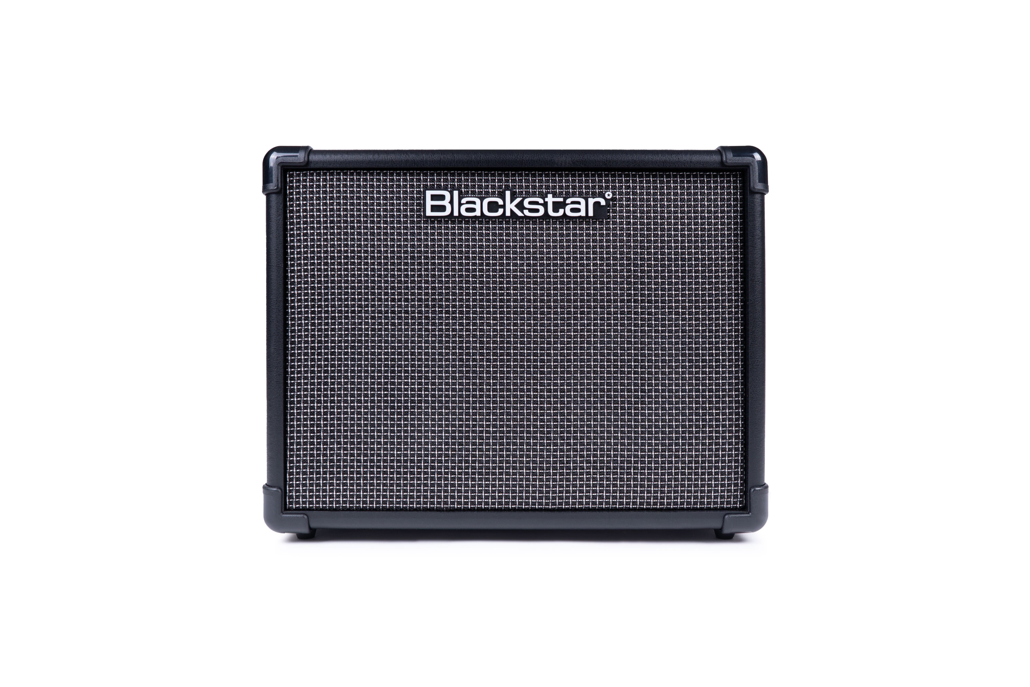
BLACKSTAR ID:CORE V3 STEREO 20

- Item: 57983
- EAN: 845644006601
- Carton dimensions : 47.5 x 37.3 x 19.5 cm
- Weight: 6.4 kg
- Pictures

Dit moet je weten
- Versie 3 van de populairste instapversterker ter wereld
- Live streaming via een TRRS kabel naar (naar b.v. Instagram Live)
- “Cab Rig Lite” DSP speaker simulatie
- Architect Editing software (pas je effecten, speakers, mic en kamer aan)
- Verbeterde Voices en Super Wide Stereo Effecten
Specificaties
- 20-Watt Output Power (2x 10W Super Wide Stereo)
- 2x 5” Blackstar speakers
- 6 verbeterde Voices: Clean Warm, Clean Bright, Crunch, Super Crunch, OD1, OD2
- Verbeterd “Super Wide Stereo” effects-sound
- Effecten: Delay, Modulation, Reverb (met elke 4 variaties)
- Tap Tempo op het delay effect
- 12 Presets
- Live streaming op hoge kwaliteit via de TRRS aansluting (b.v naar Instagram Live)
- Gepantenteerde ISF control
- Koptelefoon aansluiting
- Full-range speakers welke ook geschikt zijn om over te gamen of muziek te luisteren
- Ingebouwd stemapparaat
- 4-kanaals USB audio recording
- “Cab Rig Lite” DSP Speaker simulatie
- Stel de “Cab Rig Lite” parameters in via Blackstar’s gratis “Architect” editing-software
- Deep-editing van alle parameters en patch-sharing via gratis “Architect” software (MAC/WIN)
- Optionelel PB-1 PowerBank voorziet de ID:CORE V3 tot wel 9 uur van stroom.
- Ontwikkeld door het Blackstar R&D Team in het VK

Omschrijving

De best klinkende instapversterker ter wereld is nu nog beter geworden. Of je nu een beginnende of een professionele speler bent, het Blackstar R&D team heeft de ID:Core V3 zo ontworpen dat iedereen tevreden zal zijn. Een waanzinnig geluid met een Super Wide Stereo effect zal je inspireren vanaf het moment dat je de gitaar aansluit. De gebruiksvriendelijke bediening en uitgebreide mogelijkheden van de ID:Core V3 geven je de mogelijkheid om makkelijk jou geluid in te stellen, van helder clean tot high gain sounds.
Het is mogelijk om opnames te maken via de ingebouwde USB audio interface en als je een TRRS kabel aansluit kan je live streamen naar bijvoorbeeld Instagram met behulp van je smartphone.
Via de gratis Architect software kan je nog meer instellingen aanpassen, presets downloaden en de parameters van Cab Rig Lite instellen.

Wat is er nieuw?

- Live streaming via TRRS
- Cab Rig Lite DSP-based speaker simulator
- Verbeterde super-wide stereo effects
- Architect editing software

